PORTARIA Nº 060/2023

Data: 23 de fevereiro de 2023

Concede licença para tratar de interesse particular ao senhor Edson Luiz Nicolak.

O Excelentíssimo Senhor Iago Mella, Presidente da Câmara Municipal de Sorriso, Estado de Mato Grosso, no uso das atribuições que lhe são conferidas por Lei e,

- Considerando o requerimento do servidor; e

- Considerando o disposto no art. 126 da Lei Complementar nº 140/2011 – Estatuto dos Servidores Públicos da Administração Pública Direta, Autárquica e Fundacional do Município de Sorriso - MT.

RESOLVE:

Art. 1º - Conceder Licença para Tratar de Interesse Particular, por 03 (três) anos, a partir do dia 20 de fevereiro de 2023, ao Servidor Estatutário Edson Luiz Nicolak, matrícula nº 193, lotada no Quadro de Cargos em Provimento Efetivo, desde 10/06/2008, no cargo de Motorista II.

Art. 2º - Esta Portaria tem seus efeitos retroativos ao dia 20 de fevereiro de 2023.
Art. 3º - Revogam-se as disposições em contrário.

Câmara Municipal de Sorriso, Estado de Mato Grosso, em 23 de fevereiro de 2023.

IAGO MELLA
Presidente

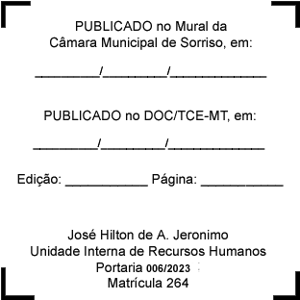
REGISTRE-SE, PUBLIQUE-SE, CUMPRA-SE.

